Ngày soạn | Ngày dạy | Lớp
19/10/2024 | 22/10/2024 | 6D
19/10/2024 | 24/10/2024 | 6A
CHƯƠNG III. XÃ HỘI CỔ ĐẠI

TIẾT 10+11 - BÀI 7: AI CẬP VÀ LƯỠNG HÀ CỐ ĐẠI

I. MỤC TIÊU

1. Năng lực
a. Năng lực chung
-Năng lực tự chủ và tự học: sự tự tin và tinh thần lạc quan trong học tập và đời sống, khả năng suy ngẫm về bản thân, tự nhận thức, tự học và tự điều chỉnh để hoàn thiện bản thân.
-Năng lực giao tiếp và hợp tác: thảo luận, lập luận, phản hồi, đánh giá về các vấn đề trong học tập và đời sống; phát triển khả năng làm việc nhóm, làm tăng hiệu quả hợp tác.
-Năng lực giải quyết vấn đề và sáng tạo: biết đánh giá vấn đề, tình huống dưới những góc nhìn khác nhau.
b. Năng lực đặc thù
-Năng lực nhận thức và tư duy lịch sử
+ Trình bày được quá trình thành lập nhà nước của người Ai Cập, Lưỡng Hà
+ Nêu được những thành tựu chủ yếu về văn hoá ở Ai Cập, Lưỡng Hà
- Năng lực vận dụng kiến thức, kĩ năng đã học
+ Vận dụng kiến thức, trình bày quan điểm cá nhân về một vấn đề; quan sát lớp học, kết hợp với kiến thức toán học tính toán chiều cao của lớp học với chiều cao của kim tự tháp Keops để hình dung ra sự kì vĩ, to lớn của kim tự tháp.
2. Phẩm chất
- Trân trọng những cống hiến mang tính tiên phong của nhân loại và bảo vệ những giá trị văn hoá của nhân loại.
II. THIẾT BỊ DẠY HỌC VÀ HỌC LIỆU
1. Chuẩn bị của giáo viên
- Phiếu học tập.
- Lược đồ Ai Cập và Lưỡng Hà cổ đại phóng to.
- Video về một số nội dung trong bài học.

2. Chuẩn bị của học sinh
Tranh ảnh và dụng cụ học tập theo yêu cầu của GV.
III. TIẾN TRÌNH DẠY HỌC
1. Hoạt động 1: Mở đầu (5 phút)
a. Mục tiêu: Tạo tâm thế để học sinh xác định được mục tiêu và nội dung về kiến thức, kĩ năng trong bài học mới.
b. Nội dung: GV tổ chức HS quan sát tranh và nêu vấn đề
c. Sản phẩm: Nêu được sự phát triển của nền văn minh Ai Cập, Lưỡng Hà cổ đại
d. Cách thức thực hiện:
Bước 1: Tổ chức cho HS quan sát bức tranh H1,2. Hỏi: Em có suy nghĩ gì khi quan sát 2 bức tranh này.
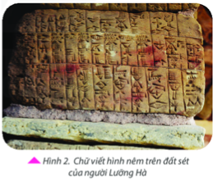 | 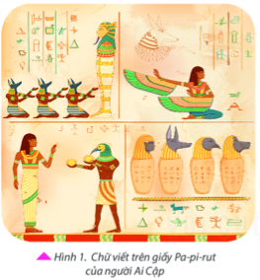
2. Hoạt động tìm hiểu kiến thức mới
2.1. Hoạt động tìm hiểu về Hành trình lập quốc của người Ai Cập và Lưỡng Hà
a. Mục tiêu: HS trình bày được quá trình thành lập nhà nước Ai Cập và Lưỡng Hà
b. Nội dung: GV tổ chức cho HS quan sát sơ đồ đọc thông tin hoạt động cá nhân / cặp đôi để trả lời phiếu học tập và các câu hỏi
c. Sản phẩm:
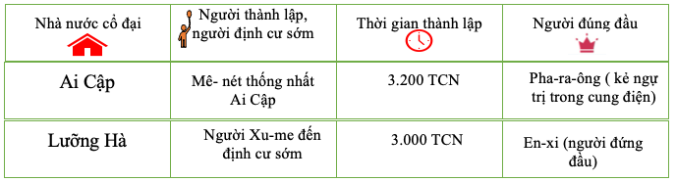d. Tổ chức hoạt động
Bước 1. GV chuyển giao nhiệm vụ:
Nhiệm vụ 1: GV tổ chức cho học sinh hoạt động cá nhân trả lời câu hỏi:
+ Đọc nhanh nội dung chính và quan sát trục thời gian (tr.29) để lập hoàn thành phiếu học tập sau:
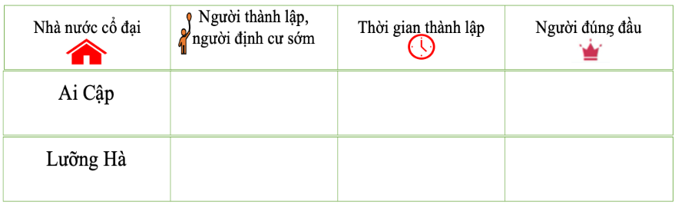
Nhiệm vụ: (làm việc theo cặp)
- Em có nhận xét gì về quá trình thành lập nước Ai Cập và Lưỡng Hà?
- Vì sao nhà nước ở đây ra đời sớm hơn so với các khu vực khác trên thế giới?
Bước 2. HS thực hiện nhiệm vụ
GV quan sát và hỗ trợ các nhóm nếu cần bằng các câu hỏi gợi mở
Bước 3. HS báo cáo, thảo luận
GV điều khiển các nhóm cử đại diện trình bày từng nội dung, các nhóm khác nhận xét, bổ sung theo kỉ thuật 3-2-1
Bước 4: Đánh giá, nhận định
GV Nhận xét cách trình bày và góp ý của các nhóm cuối cùng chốt ý (kết luận)
II. Hành trình lập quốc của người Ai Cập và Lưỡng Hà
+ Ở Ai Cập: Năm 3200 TCN, nhà nước thống nhất hình thành, trải qua các giai đoạn lớn: Tảo kì vương quốc, Cổ vương quốc, Trung vương quốc, Tân vương quốc và Hậu kì vương quốc. Đến giữa thế kỉ ITCN bị La Mã xâm chiếm.
+ Ở khu vực Lưỡng Hà: Cũng khoảng năm 3000 TCN, người Xu-me đã xây dựng nền văn minh đầu tiên ở đây. Sau người Xu me là người Ác-cát, Át-xi-ri, Ba-bi-lon,... thay nhau làm chủ vùng đất này. Đến thế kỉ III TCN thì trở thành một phần của đế chế Ba Tư rộng lớn.
- Lưỡng Hà và Ai Cập theo thể chế nhà nước quân chủ chuyên chế
2.3. Hoạt động tìm hiểu Những thành tựu văn hóa tiêu biểu
a. Mục tiêu: HS nêu được những thành tựu chủ yếu về văn hoá ở Ai Cập, Lưỡng Hà và trân trọng những cống hiến mang tính tiên phong của nhân loại và bảo vệ những giá trị văn hoá của nhân loại.
b. Nội dung: GV tổ chức cho HS quan sát lược đồ tranh ảnh trao đổi theo nhómđể trả lời các câu
c. Sản phẩm: vẽ được sơ đồ tư duy thể hiện những thành tựu và lý giải được thành tựu ấn tượng nhất
d. Tổ chức hoạt động
Bước 1. GV chuyển giao nhiệm vụ
GV tổ chức cho HS thảo luận nhóm thực hiện 2 nhiệm vụ
Nhóm 1,2
Nhiệm vụ 1:Yêu cầu HS vẽ sơ đồ tư duy về những thành tựu của Ai Cập
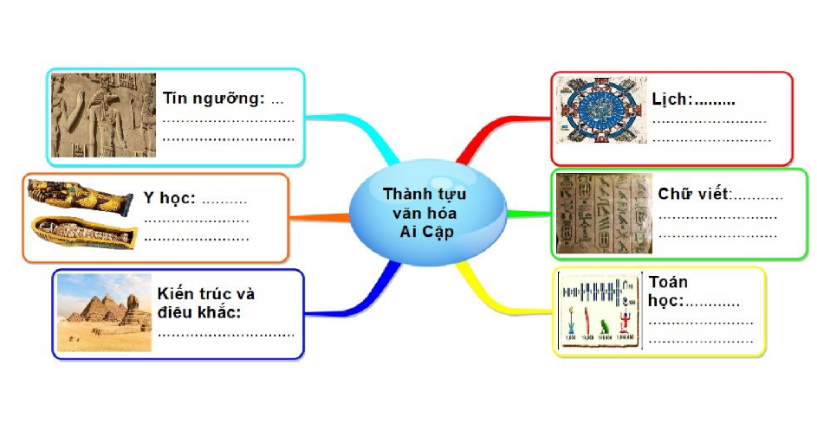
Nhiệm vụ 2:
– Trong các thành tựu văn hoá của người Ai Cập, em có ấn tượng với thành tựu nào nhất? Tại sao?
– Tại sao hình học lại phát triển ở Ai Cập cổ đại?
Nhóm 3,4
Nhiệm vụ 1:Yêu cầu HS vẽ sơ đồ tư duy về những thành tựu của Lưỡng Hà

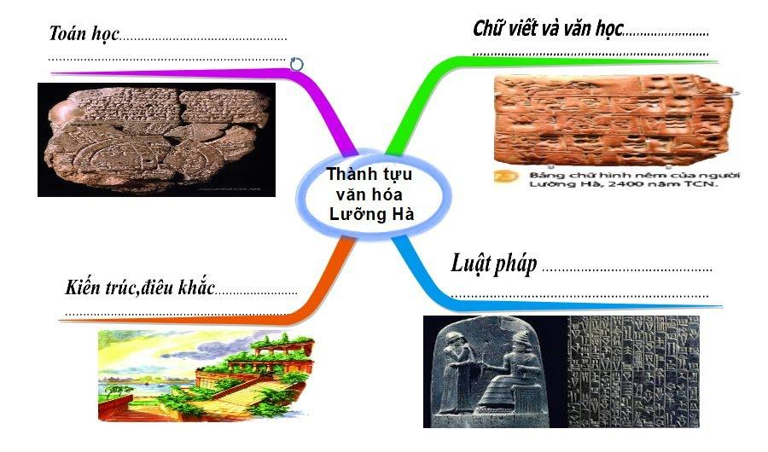
Nhiệm vụ 2:.
– Quan sát hình 5, Bánh xe do người Lưỡng Hà phát minh ra hiện nay được ứng dụng trong những lĩnh vực nào?
– Trong các thành tựu văn hoá của người Lưỡng Hà, em có ấn tượng với thành tựu nào nhất? Tại sao?
Bước 2. Thực hiện nhiệm vụ
GV quan sát và hỗ trợ các nhóm nếu cần bằng các định hướng gợi mở:
GV cần định hướng cho HS về cách giải thích hướng tới ý nghĩa ứng dụng – thành tựu đó vẫn có những đóng góp cho hiện tại,
- ví dụ kim tự tháp và những tác phẩm nghệ thuật của Ai Cập cổ đại là một nguồn thu lớn của Ai Cập ngày nay trong ngành du lịch,...
- Bánh xe do người Lưỡng Hà phát minh ra hiện nay được ứng dụng trong những lĩnh (Làm bánh xe ô tô, xe máy,...)
- Tuy nhiên, vì câu hỏi là “thành tựu HS có ấn tượng”, một câu hỏi mở với HS nên các em có thể chọn và giải thích theo cách riêng, GV lưu ý cách giải thích hợp lí)
Bước 3. Báo cáo, thảo luận
GV điều khiển các nhóm cử đại diện trình bày từng nội dung, các nhóm khác nhận xét, bổ sung theo kỉ thuật 3-2-1
Bước 4: Kết luận, nhận định
GV nhận xét cách trình bày và góp ý của các nhóm cuối cùng chốt ý (kết luận)
- Tổ chức cho HS xem video: video https://youtu.be/W3o6cijwX7U Kim tự tháp Ai Cập “ Đánh bại ” Thời gian – tin tức VTV24 video https: //youtu.be/mWHQp2lWoMg Tái dựng vườn treo Babilon- tin tức VOA hoặc video https: //youtu.be /oOOZ_OeUwS8
III. Những thành tựu văn hóa tiêu biểu
- Hằng năm, nước sông Nile dâng cao khiến ranh giới giữa các thửa ruộng bị xoá nhoà, nên mỗi khi nước rút, người Ai Cập cổ đại phải tiến hành đo đạc lại diện tích. Vì vậy, họ rất giỏi về hình học.
3. Hoạt động 3: Luyện tập (7’)
a. Mục tiêu: Nhằm củng cố, hệ thống hóa, hoàn thiện kiến thức mới mà HS đã được lĩnh hội ở hoạt động hình thành kiến thức về Ai cập, Lưỡng Hà cổ đại
b. Nội dung: GV hướng dẫn cho HS hoàn thành bài tập sgk
c. Sản phẩm: trả lời câu hỏi thể hiện đầy đủ nội dung bài học;
d. Tổ chức thực hiện:
Dựa vào kiến thức đã học kết hợp với quan sát trục thời gian sau và trả lời các câu hỏi :
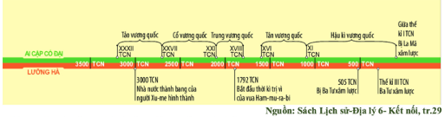

a. Nhà nước Ai cập và Lưỡng Hà cổ đại được hình thành và suy vong vào năm bao nhiêu
b. Trong hai nhà nước đó nhà nước nào hình thành và suy vong sớm hơn? Vì sao có sự khác biệt đó?
c. Theo em nhân tố nào quyết định sự suy vong của hai nhà nước Ai Cập, Lưỡng Hà cổ đại (nền văn minh cũng xây dựng dựa trên những nỗi sợ hãi, tham lam của các vua chúa, cá nhân ích kỷ; mâu thuẫn giữa các cấp trong xã hội)
4. Hoạt động 4: Vận dụng (3’)
a. Mục tiêu: Vận dụng được kiến thức thành tựu văn hóa Ai Cập, Lưỡng Hà cổ đại đánh giá được giá trị đối với cuộc sống hiện tại
b. Nội dung: Học sinh phát biểu ý kiến về những giá trị mà nền văn hóa cổ đại Ai Cập, Lưỡng Hà để lại đến ngày nay.
c. Sản phẩm: HS biết được cách tính và xác định được những thành tự có giá trị đối với cuộc sống hiện tại
d. Cách thức thực hiện
1. Giả sử lớp học của em có chiều cao 3m, em hãy cùng các bạn trong lớp tìm hiểu xem chiều cao của kim tự tháp Kê-ốp gấp bao nhiêu lần chiều cao của lớp học?
2. Những thành tựu văn hóa Ai Cập, Lưỡng Hà cổ đại có giá trị như thế nào đối với cuộc sống hiện tại.
Gợi ý trả lời:
Câu 1 HS thực hiện phép tính chia, 147/3 = 49 lần.
GV yêu cầu HS phát biểu cảm nghĩ về độ kì vĩ của kim tự tháp, sự tài ba của những con người cổ đại khi xây dựng kim tự tháp trong thời kì công cụ thô sơ, không có máy móc.
Câu 2. Những sáng tạo của người Ai Cập , Lưỡng Hà có giá trị đến ngày nay trên các lĩnh vực: Lịch, chữ viết, lịch sử, toán học, bánh xe, bản đồ….. Qua đó thấy được sức mạnh, trí tuệ của con người.

